муниципальное дошкольное образовательное учреждение детский сад № 32

Анкетирование родителей
по обучению детей
правилам дорожного движения

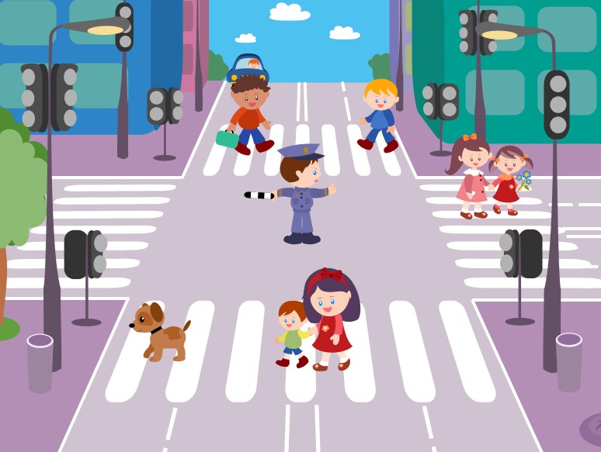

г. Рыбинск

Анкета для родителей
по обучению детей правилам дорожного движения

1. На Ваш взгляд, с какого возраста нужно обучать детей правилам дорожного движения?
• С 3- 4 лет
• С 4 – 5 лет
• С 5 – 6 лет
• С 6 – 7 лет

2. Что необходимо сделать, чтобы оградить детей от опасности, подстерегающей их на дороге?

3. Всегда ли Вы правильно переходите проезжую часть дороги?
• Да
• Нет
• Иногда

4. Ведя ребёнка в детский сад, Вы отпускаете его самостоятельно переходить дорогу?
• Да
• Нет
• Иногда

5. Как Вы со своим ребёнком обходите транспорт на остановке? _________________________________________________________________________

6. Какие формы обучения дошкольников правилам дорожного движения с детьми Вы используете? (подчеркните)
• Личный пример поведения
• Просмотр телепередач, мультфильмов по данной тематике
• Объяснение, беседа
• Решение проблемной ситуации на практике

7. Используете ли Вы при перевозе ребенка в личном транспорте кресло безопасности?
• Постоянно
• Иногда
• Не используем

8. В какие мероприятиях по обучению дошкольников правилам дорожного движения Вы хотели бы принять участие? (подчеркните)
• Викторина
• Развлечение
• Кукольный театр
• Инсценировка
• Брейн-ринг
• Игра «Самый умный»

9. Как реагирует на Ваше нарушение ребенок?
- никак не реагирует
- говорит, что мы идем неправильно
- требует, чтобы мы шли правильно

10. Оцените уровень проведения мероприятий по ПДД в детском саду:
-высокий
-средний
-низкий

Аналитическая справка
по результатам анкетирования родителей по обучению детей
правилам дорожного движения

Цель: провести мониторинг среди родителей по проблеме формирования у детей основ безопасного поведения на дороге и в транспорте.

Дата: 25.05.2018
Целевая аудитория: родители (законные представители)
Количество родителей, принявших участие в анкетировании: 27

Результат анкетирования: Анализируя результаты анкеты можно сделать вывод о том, что большинство родителей обучают детей правилам дорожного движения в сотрудничестве с детским садом. На вопрос: с какого возраста нужно обучать детей правилам дорожного движения из 27 анкет 70 % родителей считают что с 3-4 лет, и 30 % с 4-5 лет. На вопрос что необходимо сделать, что бы оградить детей от опасности, подстерегающей их на дороге, распространенными ответами являются: беседовать, регулярно объяснять, учить правила ПДД, водить за руку, носить светоотражающие элементы. Правильно переходят проезжую часть дороги -70 %, иногда нарушают 26 %, 3% нарушают правила дорожного движения. Ведя ребенка в детский сад, самостоятельно не отпускают переходить проезжую часть 88% родителей, 7% - иногда и 3% разрешают. На вопрос как Вы со своим ребенком обходите транспорт на остановке правильно ответили 44% после отправления транспортного средства, 37%- ответили сзади, 11% - по правилам ПДД, 3% не пользуются общественным транспортом. Формы обучения правилам дорожного движения большинство родителей использую личный пример поведения 50%, объяснение, беседа – 25%, просмотр телепередач, мультфильмов -25 %. Используют ли родители при перевозке ребенка в личном транспорте детское кресло безопасности, выяснилось, что 74% используют постоянно, 11% - иногда, 14%-нет личного транспорта.
На вопрос: в каких мероприятиях по обучению дошкольников ПДД Вы хотели бы принять участие распространенными ответами были: развлечение, кукольный театр, викторина. Наши воспитанники на нарушение правил ПДД родителями: 44% - говорят, что они идут не правильно, 18%-требуют, что бы они шли правильно, 11% -не реагируют, 3%-не нарушают ПДД. 74 % родителей оценивают проведение мероприятий по правилам дорожного движения в условиях детского сада на высоком уровне, 25% - на среднем уровне.

Таким образом, можно сделать вывод, что родители заинтересованы в том, чтобы дети получали достаточно знаний о ПДД, культуре поведения на улице. В семьях воспитанников ведётся работа по воспитанию детей, грамотных участников дорожного движения. В целом родители оценивают работу по ПДД детского сада на высоком уровне.

Рекомендации: необходимо провести разъяснительную работу среди родителей (законных представителей) по вопросу, как необходимо обходить транспорт на остановке.

